Les Structures Ioniques
Introduction :
- La description des structures ioniques sera faite :
- Soit comme une imbrication des réseaux anioniques et cationiques, appelés sous réseaux.
- Soit comme un réseau anionique dans lequel les cations occupent les sites car en général :
r _{anion} > r _{cation}
  - La liaison dans ces structures est une liaison ionique entre cation et anion.
  - Le cristal est neutre électriquement
  - Il y’a les structures de type : AB, AB₂ (A₂B), ABO₃ (pérovskite), AB₂O₄ (spinelle).

Composés de type AB
- Structure de type CsCl (chlorure de césium)
- Description :
Les ions Cl⁻ forment un réseau cubique simple et les ions Cs⁺ occupent le centre du cube (et inversement).
- Représentation :

- Coordonnées :Cl⁻ (0, 0, 0) ; Cs⁺ (½, ½, ½ )
- Nombre de motifs par maille :
Cl⁻ : 8x1/8 = 1 et Cs⁺ :1x1 = 1
soit 1 motif CsCl /maille
- Coordinence : 8 – 8 (chaque cation est entouré par 8anions et inversemment) .
- Condition géométrique de stabilité de la structure :
Soient r⁺ et r⁻ les rayons ioniques du cation et de l’anion. La condition géométrique de stabilité tient compte de la tangence entre les ions. Ainsi, les ions de signes opposés sont tangents entre eux et les ions de même signe sont à la limite tangents entre eux.
La tangence des ions de signes opposés a lieu selon la diagonale du cube et se traduit par la relation :
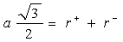 (1)
Celle des ions de même signe, généralement les anions, peut avoir lieu selon l’arête :
(2)
D'autre part,
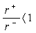 (3)

En combinant les relations (1), (2) et (3) on obtient :
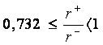
C’est la condition géométrique pour avoir une structure où la coordinence 8- 8.

- Exemples de structures de type CsCl :
Composé | CsCl | CsBr | CsI | TlCl | TlBr
r+/r- | 0,93 | 0,87 | 0,78 | 0,83 | 0,77

2.Structure de type NaCl (Cholorure de sodium)
- Description :
les ions Cl⁻ sont aux sommets du cube et au centre des faces (forment un CFC). Les ions Na⁺ occupent tous les sites octaédriques de cfc (et inversement).
- Représentation :

- Coordonnées :
Cl⁻ : (0,0,0) ; (½, ½, 0) ; (½, 0, ½) (0, ½, ½ )
Na⁺ : (½, 0 0) ; (0, ½ 0) ; (0, 0, ½) , (½,½,½)
- Nombre de motifs par maille :

Cl⁻ : 8x1/8 + 6x1/2 =4 et Na⁺ : 12x1/4 + 1 = 4
soit 4 motifs NaCl/maille

- Coordinence : 6 - 6 .

- Condition géométrique de stabilité de la structure :
Les ions de signes opposés sont tangents selon l’arête, d'où : (1)
D’autres parts, les anions peuvent à la limite se toucher selon la diagonale d’une face :

(2)
En tenant compte du domaine de stabilité de la structure type CsCl, on aboutit à la condition géométrique suivante :
qui est la condition pour avoir la coordinence 6 - 6

- Exemples de structures de type NaCl :
Composé | LiF | NaF | NaCl | NaBr | NaI | KCl
r⁺/r⁻ | 0,44 | 0,70 | 0,52 | 0,49 | 0,44 | 0,73
Il existe aussi des oxydes tels que CaO, BaO, MgO, FeO ainsi que des sulfures MnS et PbS etc ….

3.Structure de type ZnS )
- Introduction :

Selon la température, le sulfure de zinc ZnS peut avoir deux types de structures : la blende cristallisant dans le système cubique, à basse température et la würtzite dans le système hexagonal, à haute température. Dans les deux cas, le cation Zn²⁺ occupe un s.T sur deux d’une structure compacte de S²⁻ (CFC ou HC).

  - Structure de type ZnS Blende

- Description :
Les ions S²⁻ forment un réseau cubique à faces centrées (CFC) dont la moitié des sites tétraédrique est occupée par les ions Zn²⁺ (et inversement)
- Représentation :

- Coordonnées :
S²⁻ : (0,0,0) ; (½, ½, 0) ; (½, 0, ½) (0, ½, ½ )
Zn²⁺ : (3/4 , ¼ ,¼ ) ; (¼, 3/4, 1/4) ; (¼,1/4, 3/4) , (3/4, 3/4,3/4)

- Coordinence : 4 - 4.
- Nombre de motifs par maille :

S²⁻ : 8x1/8 + 6x1/2 =4 et Zn²⁺ : 4x 1 = 4
soit 4 motifs ZnS/maille

- Condition géométrique de Stabilité :

Considérons un cube d’arête a’ = a/2 :

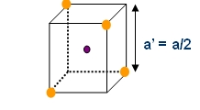

La tangence suivant la diagonale du cube permet d'écrire : (1)
Les anions peuvent à la limite se toucher selon la face du cube : (2)
Les relations (1) et (2) conduisent à :
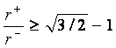
La limite supérieure étant celle de la coordinence 6, la condition de stabilité pour la coordinence 4 - 4 :
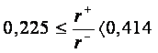
  - Structure de type ZnS Würtzite

- Description :
Les ions S²⁻ forment un réseau hexagonal compact (HC) dont la moitié des sites tétraédriques est occupée par les ions Zn²⁺, la distance Zn-Zn étant maximale. Autrement dit, deux sous - réseaux HC de S²⁻ et Zn²⁺ décalés de 3c/8.

- Représentation :

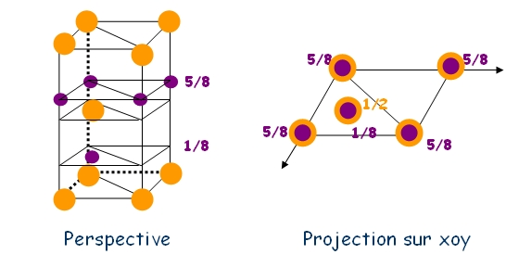

- Coordonnées réduites :
S²⁻ : (0, 0, 0) ; (2/3, 1/3, ½)
Zn²⁺ : (2/3, 1/3, 1/8) ; (0, 0, 5/8)

- Coordinence : 4 : 4 (tétraédrique).

- Nombre de motifs par maille :

S²⁻ : 12x1/6 +2x1/2 +3 = 6 et Zn²⁺ : 3x1 + 6x1/3 +1 = 6
6 motifs ZnS/maille
Donc 2 motifs ZnS/pseudo-maille.

- Condition géométrique de Stabilité: Elle est la même que celle de ZnS blende.

Composés de type AB₂

.Structure de type Fluorine CaF₂
- Description :
Les ions Ca²⁺ forment un réseau CFC dans lequel les ions F⁻ occupent tous les sites tétraédriques.

- Représentation :

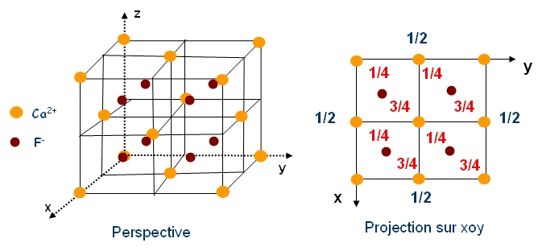

- Coordinence : 8 : 4
Ca²⁺ entouré par 8F⁻ et F⁻ entouré par 4 Ca²⁺ (tétraédrique).

- Nombre de motifs :
Ca²⁺ : 8x1/8 + 6x1/2 = 4 et F⁻ : 8x1 = 8
4 motifs CaF₂ /maille

Remarque :
Dans certains composés de formule AB₂, le réseau CFC est formé par les anions et les cations occupent les sites tétraédriques, on parle de structure antifluorine (Li₂O, K₂O …).

STRUCTURES COVALENTES
Carbone diamant
- Description :
Les cristaux covalents correspondent à des édifices d’atomes liés par des liaisons fortes et dirigées (covalentes). Ce type de cristaux est bien illustré par le carbone diamant. Il s’agit d’un réseau CFC de carbone dans lequel un site [4] sur deux est occupé par les atomes de carbone. On peut aussi le considérer comme 2 réseaux CFC de carbone décalés de(a√3/4) suivant la diagonale principale.
- Représentation :
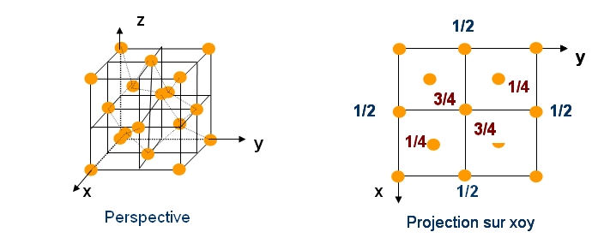

- Coordinence :
4 avec d_{c-c} = 1,54 Å et une hybridation sp³.

